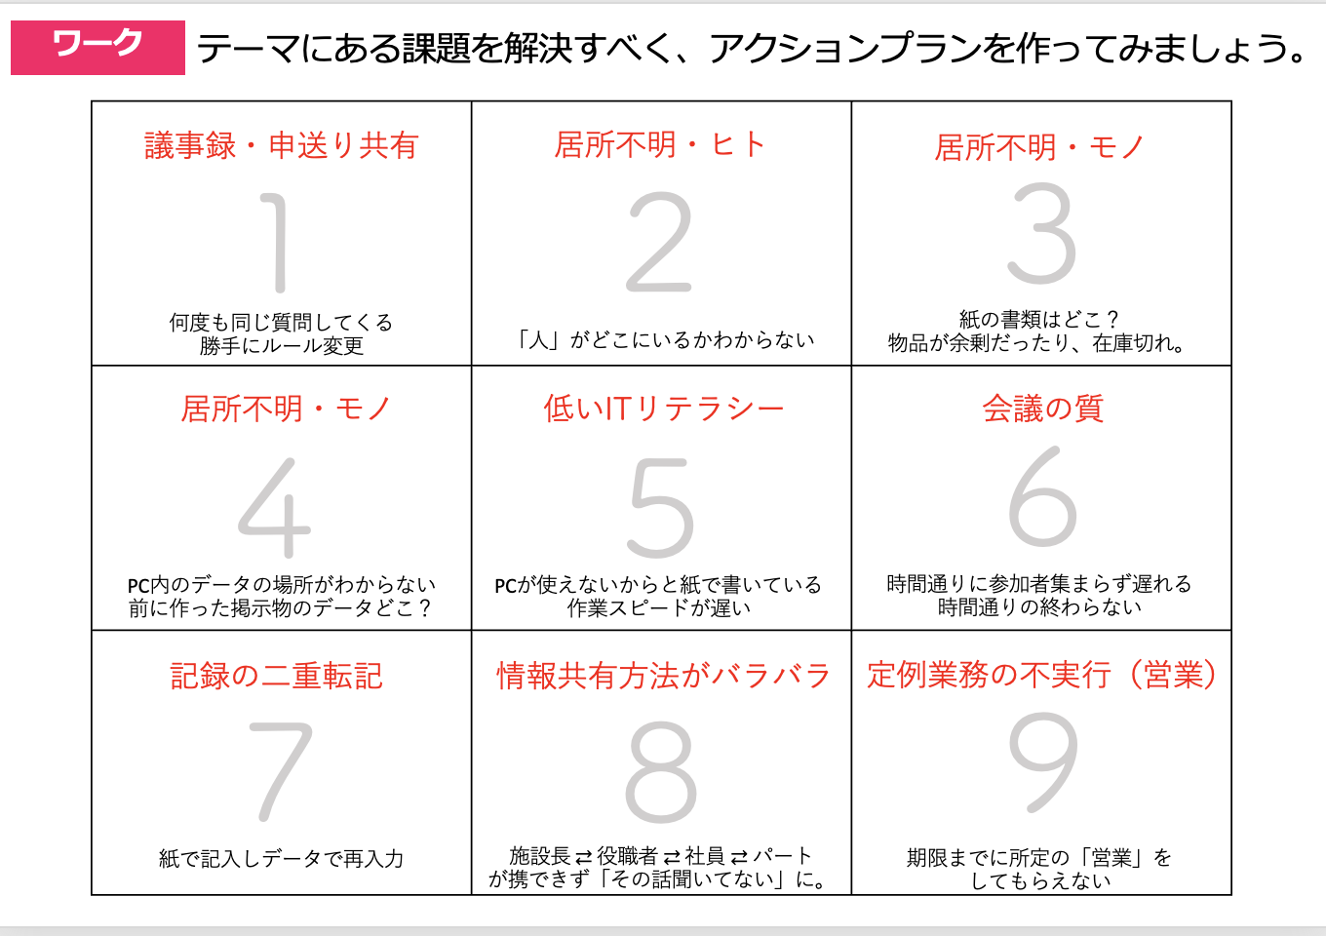
アクションプラン作成ワーク
個人版
・ステップ１：まずは、みなさんに割り振られたチームの「課題」を確認し、それをもとに改善の
「目的」「目標」を書きましょう。
＊目標設定では、期間と改善数値を明確にするとわかりやすいです。
例：3ヶ月後（期間）、現状100分かかっていた時間を４０％（改善数値）に。

テーマ | 所在不明、人
現用の課題 | ・「人」がどこにいるか分からない  ・人を探さなければならず業務効率が下がる  ・用事があるが、出勤状態が分からない(大きな声で呼ばなければならない)  ・誰が何をやっているか分からない→業務分担が不明確  ・PHSはあるが、使用方法が分からない職員もいる
目的 | ・探す時間の削減  ・業務効率化  ・職員間の連携がスムーズになり、利用者様の満足度UP
目標 | ・３か月後に人探しにかける時間を半分(○○分)にする  ・インカムの活用、業務分担表の活用(所在と業務内容)  ・探さなくても誰がどこにいるか分かる  (スケジュール表の活用で探す時間を０分へ)  ・どこに行けば誰がいるかわかるので、スケジュールが立てやすくなる

・ステップ２：次に、目標を達成するために必要なタスク（工程）を洗い出してみましょう。
時期 | タスク | 担当 | 進捗振り返り方法
１か月目  2か月目  3か月目 | ・人を探すためにどのくらいの時間がかかっているかを割り出す(計測)  ・インカム導入  ・業務工程表の見える化  ・インカム使用のオペレーション  の作成  ・実践で得られた結果の共有  ・業務工程表を使用してみての感想を職員へ聞き取る  →問題があれば適宜修正  ・インカムを活用してからの短縮できた時間の割り出し  ・業務工程表の定着

アクションプラン作成ワーク
グループ版
・ステップ１：まずは、みなさん簡単に自己紹介。
・ステップ２：グループ内で役割分担を決める。
司会 | 発表者（書記） | タイムキーパー | 他グループコメント者
名前： | 名前： | 名前： | 名前：

・ステップ３： 各自で書き出した「目的」「目標」「タスク」を共有して、チームとしてのアクションプランをつくりましょう。
＊目標設定では、期間と改善数値を明確にするとわかりやすいです。
例：3ヶ月後（期間）、現状100分かかっていた時間を４０％（改善数値）に。

テーマ
現用の課題
目的
目標

時期 | タスク | 担当 | 進捗振り返り方法

時期 | タスク | 担当 | 進捗振り返り方法

